# ลบประกาศ

## เข้าหน้าจอ Login

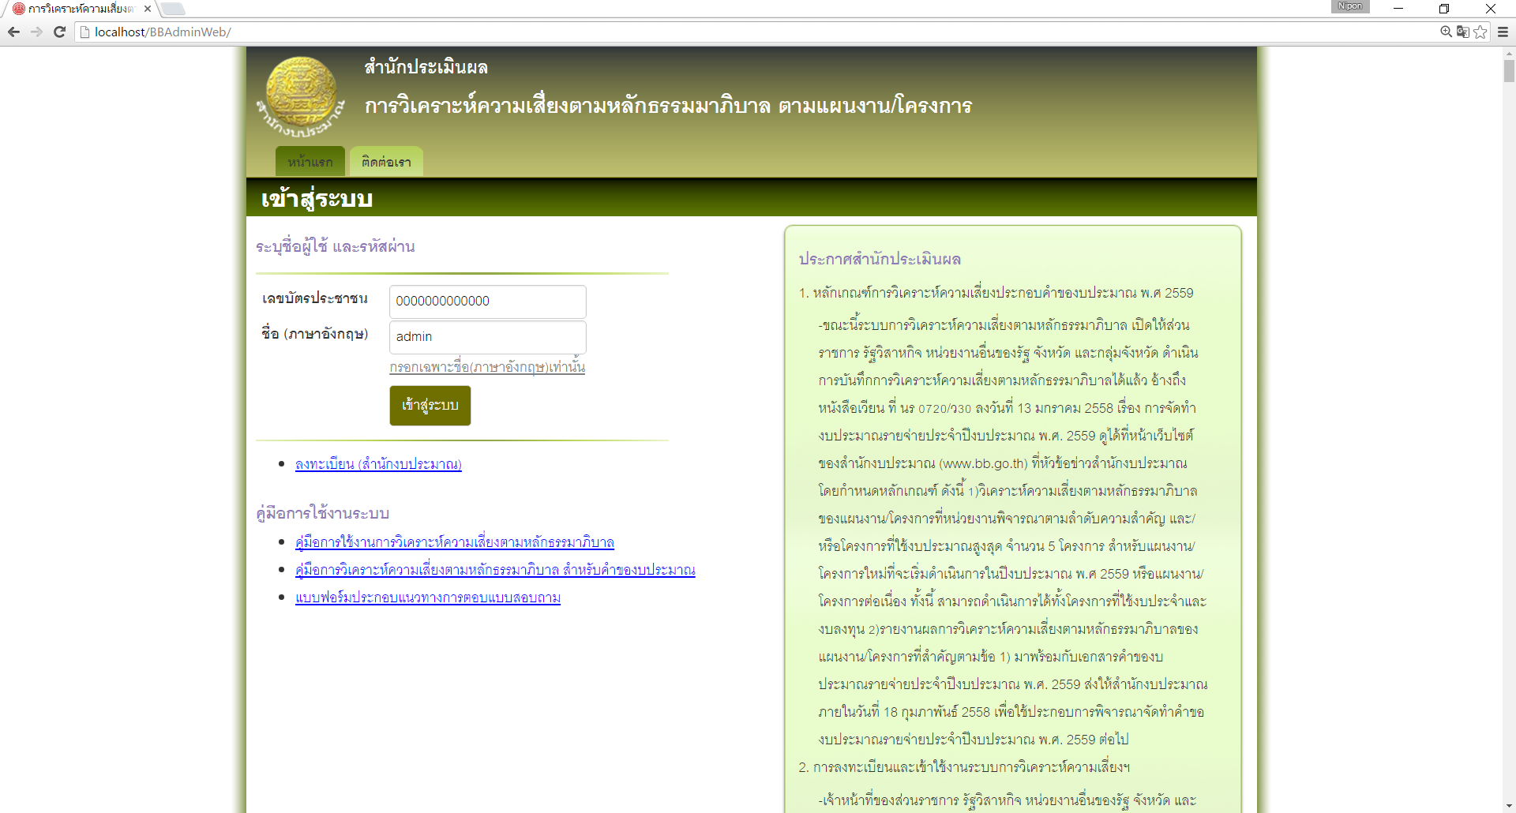

## เข้าหน้าจอ หน้าหลัก

* เลือก tab ผู้ดูแลระบบ (Super Admin) จากนั้นเลือก ข่าวประกาศ

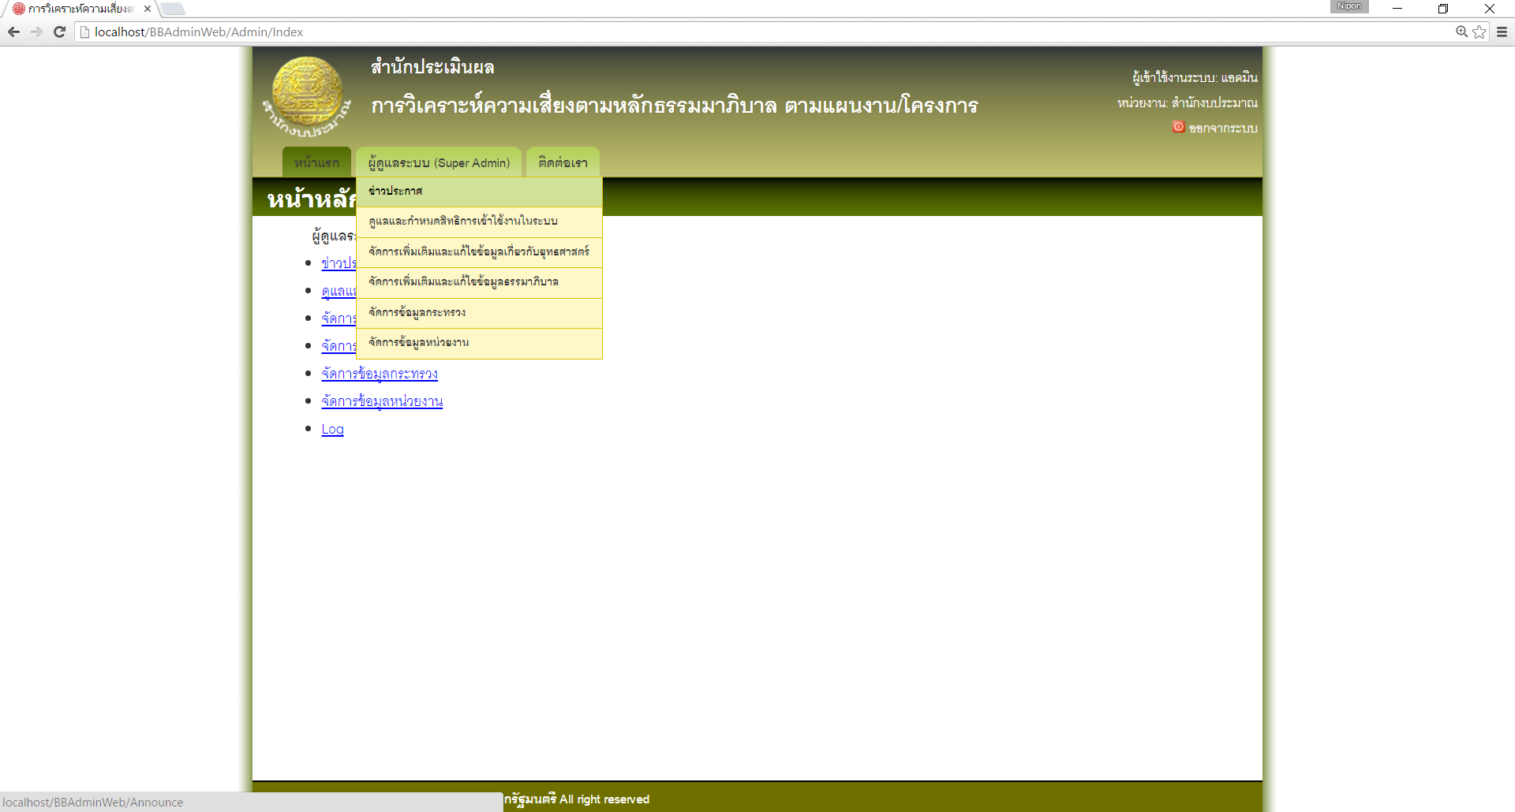

## เข้าหน้าจอ ประกาศสำนักประเมินผล

* เลือก ลบ

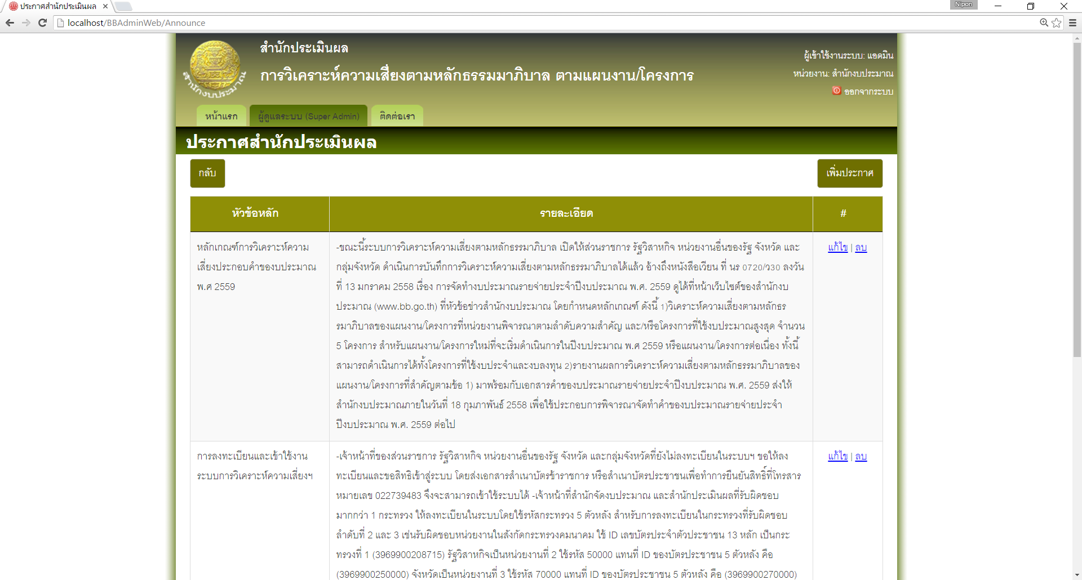

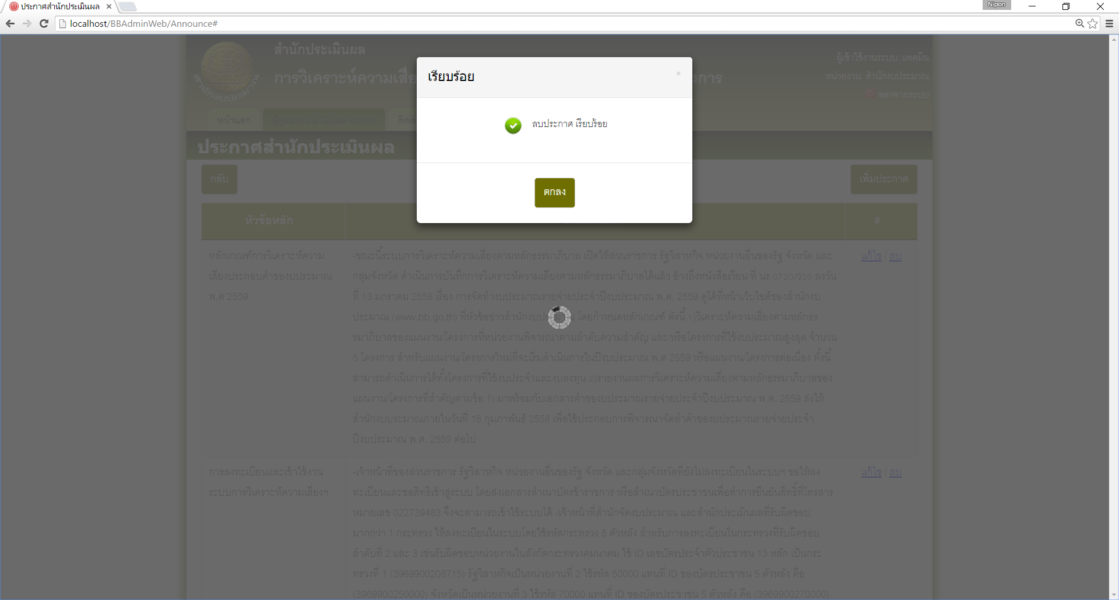

เมื่อลบไขประกาศแล้วจะมีผลใช้งานทันที และจะลบออกจากฐานข้อมูลด้วย

